F/H Orthophoniste
Amilly CDI 0,80 ETP

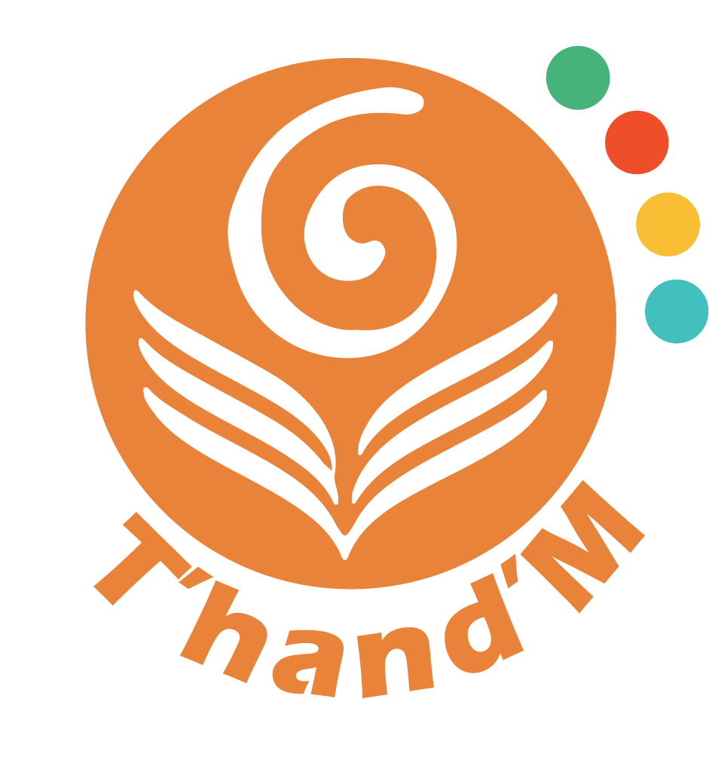
Qui sommes nous ?
T’HAND’M est une association qui promeut l’inclusion des personnes en situation de handicap et ne cesse de développer une offre de services innovante : service éducatif, accompagnement professionnel, familial et social.

Pour son établissement Institut Régional pour Jeunes Sourds (IRJS « Raymond Barberot ») situé à Amilly (45), qui accompagne les parcours d’enfants et d’adolescents en situation de handicap auditif avec ou sans troubles associés.

Niveau d'étude : DE d’Orthophoniste
Expérience : débutant accepté
Lieu de la mission : Amilly (45)
Etablissement : IRJS Raymond Barberot
Poste(s) disponible(s) : 1
Statut : non cadre
Rémunération : selon CCN 66
Début de la mission : Dès à présent
Avantages : Mutuelle,
Action logement, congés conventionnels
Vos missions :
- Séances de rééducation en individuel et en collectif : développement de la communication, du langage écrit, du langage oral, de la LSF
- Contribution à la création d’outils de communication
- Participation à la dynamique pluridisciplinaire
- Intervention dans les établissements scolaires
- Travail avec les familles
Vos compétences :
- Connaissances de différents types du handicap
- Conduite de rééducation langage et communication
- Connaissances sur la surdité, son impact dans le développement du langage et de la LSF sont bienvenues
- Intérêt pour le travail en équipe pluridisciplinaire

